Підрозділ НБУВ:
Відділ науково-бібліографічної інформації

Відомий український художник, живописець Петро Олександрович Бевза, член Національної спілки художників України подарував до фондів Національної бібліотеки України імені В. І. Вернадського ошатний мистецький альбом, який презентує його творчість.
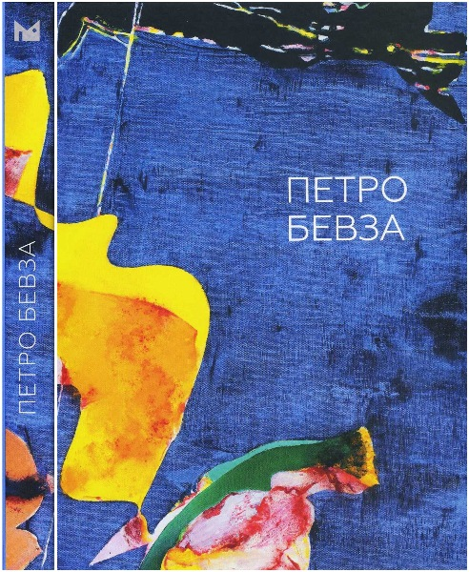
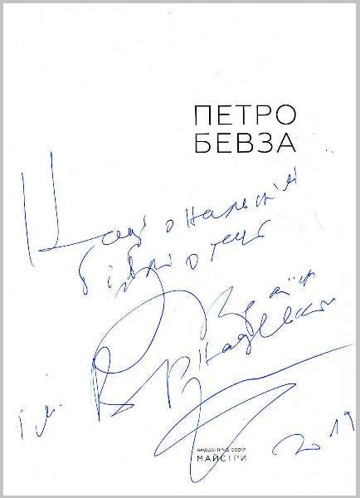
Петро Бевза : альбом / [Музей сучасного українського мистецтва Корсаків ; упоряд. Софія Іваненко ; тексти: Віктор Корсак, Сергій Кримський, Андрій Гуренко, Діана Клочко та ін. ; ред.: Богдан Бевза, Мирослава Крат]. – Дрогобич : Коло, 2018. – 239 с. : іл. – Бібліогр.: с. 238–239. – (Видавнича серія МАЙСТРИ).

Альбом «Петро Бевза» видано Музеєм сучасного українського мистецтва Корсаків з нагоди персональної виставки художника «До світла» у Національному музеї Тараса Шевченка (22 січня – 17 лютого 2019 р.).
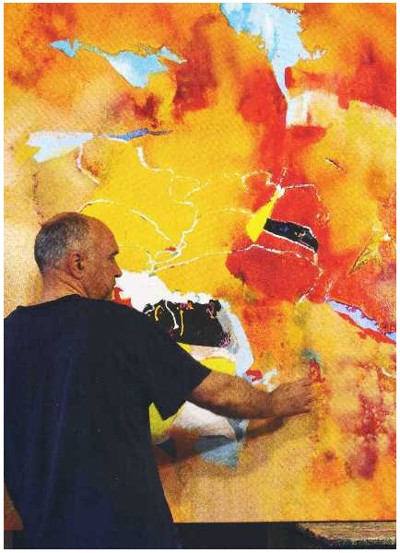
У книзі представлено творчий шлях художника 1991–2018 рр. Відображено мистецькі проекти «Ми просто йшли», «Простори тяжіння», «Софійні символи буття», живописні цикли «Інний», «Гра», «Іриси», виставки «Елегії», «ANNO DOMINI» та ін. Осягнути творчість митця, особливості його метафорично-предметного стилю, філософії буття допомагають нариси про нього відомих вчених, мистецтвознавців, журналістів, власні роздуми автора.
Філософ Сергій Кримський свого часу відзначив: «Живопис Петра Бевзи обертається філософією кордонності нашого буття на межі з таїною, прозріванням вічності як справжньої, «твердої» реальності».
На думку Діани Клочко, Петро Бевза демонструє, «яким чином нова оптична практика може бути перетворена у нову живописну естетику». Особлива увага приділяється сув’язі простору і кольору через світло, де віднайдено відчуття просторової нескінченності – «простору світла». Кольори виступають мов істотні події такої ж екзистенційної природи як і самі речі.
У творі «Написані листи» (з мистецького проекту «Йордань», 2016–2017) тему світла виявляє людина, в якій завжди присутня віра, що проявляється через внутрішнє духовне оновлення. У картинах «До світла» (з мистецького проекту «Ми просто йшли…», 2014) емоційними властивостями живописної техніки мистець трактує буття через симультанні форми світлових потоків. У своїх творчих пошуках і одкровеннях навіть чорний колір Петро Бевза намагається зробити світлоносним.
Читачі та співробітники Бібліотеки щиро дякують Петру Олександровичу за подарований альбом і бажають нових творчих успіхів і наснаги.

Дарувальник: Бевза Петро Олександрович

